Miért jó otthon edzeni?

Az elmúlt időben felértékelődtek azok a tevékenységek, amelyeket otthon lehet csinálni.
Ahogy jól tudjuk volt olyan időszak is, amikor a korona vírus miatti intézkedések kapcsán nem is
volt lehetőségünk, például edzőterembe járni. Ekkor még tovább nőtt az online edzések népszerűsége. Sok olyan edző volt, akik a #maradjotthon időszakában média felületeken tartottak élő edzést a vendégeiknek, ezzel biztosítva a megszokott mozgásadagot.

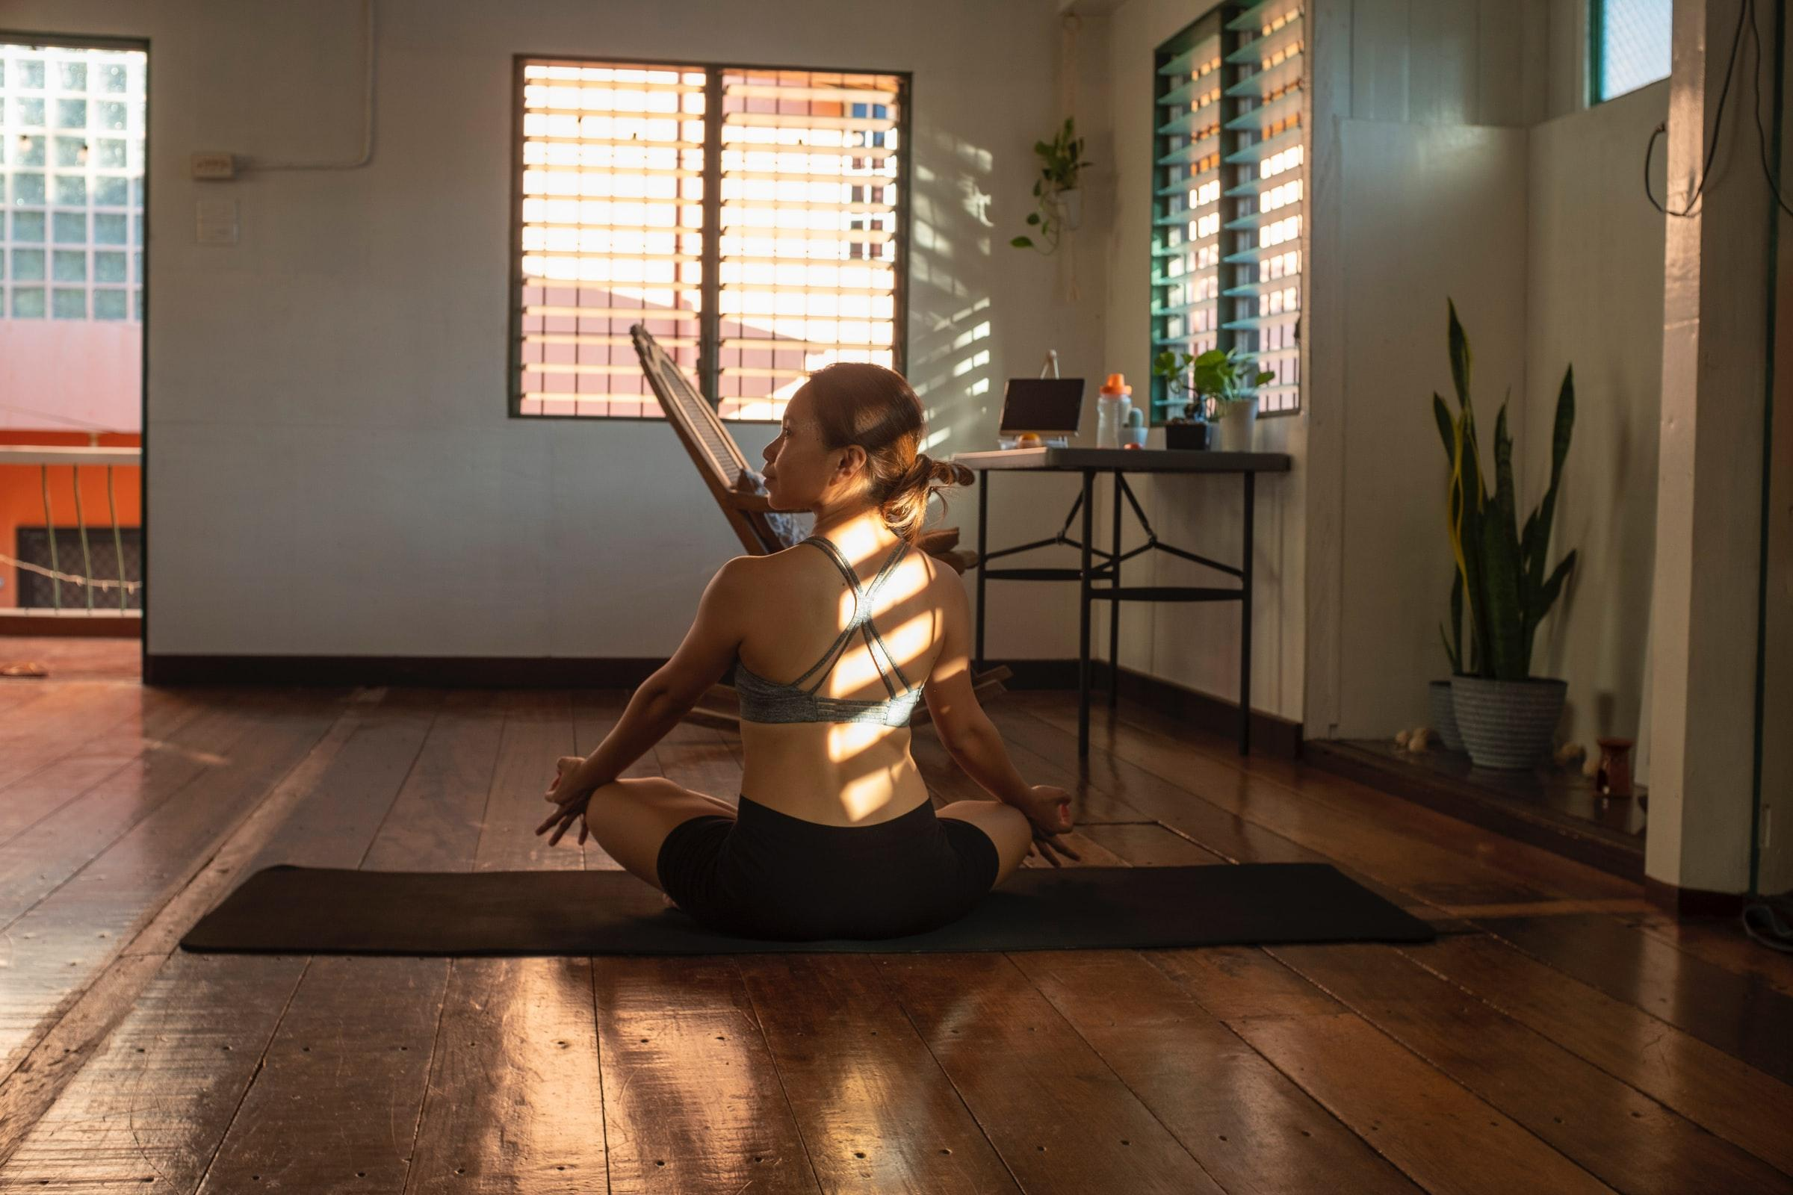
fotó: www.unsplash.com

Vegyük végig - karantén ide vagy oda - miért is jó és hasznos otthon edzeni.

1., Nem kell az edzőterembe utazni, esetleg a dugóban ácsorogni és ezzel felesleges időt tölteni.

2., Példát mutathatunk gyermekeinknek, családtagjainknak - akár be is vonhatjuk őket az edzésbe.

3., Nem kerül külön kiadásba a napijegy vagy az edzés bérlet megvásárlása.

4., Nem vagyunk beszorítva egy bizonyos idősávba, amikor az adott edzés kezdődne. Otthon akkor kezdünk bele, amikor éppen időnk és kedvünk van.

5., Nem mindig vagyunk abban a hangulatban, hogy másokkal találkoznánk - ilyen esetekben is tökéletes megoldás az otthoni edzés.

6., Senki nem fogja észrevenni, ha pizsamában végezzük el a gyakorlatokat, esetleg még nem fésülködtünk.

Hogyan csináljuk?

1., Tervezzünk! Ahogy az edzőterembe járnánk, az otthoni testedzést is ütemezzük be a mindennapjainkba.

2., Kezeljük ugyanolyan prioritással, mintha egy edzésre kellene odaérnünk és ne szervezzünk más tennivalót ezekre az időpontokra.

3., Heti legalább 2 alkalommal szánjunk magunkra 60 percet.

4., Otthoni edzéseink előtt se együk túl magunkat, mert teli hassal hamar abbamarad a lelkesedés. A mozgás előtt 2 órával már ne fogyasszunk ételt.

5., Készítsünk elő minden kiegészítőt, hogy ne az edzés közben kelljen ezzel foglalkozni. Törölköző, víz, súlyok.

6., Azért, mert otthon edzünk nincs helye a lógásnak! Lehet, hogy nem lát senki, de ne felejtsük el, hogy ha csak nézzük, ahogy az oktató végzi a feladatokat és mi pihengetünk, akkor csak az időt töltjük és nem formálódunk.

Ha az étkezésekre is odafigyelünk és az edzések intenzitása megfelelő, akkor lehetünk ugyanolyan hatékonyak, mintha az edzőteremben tartanánk karban magunkat.

Sok sikert!

Ez az írás a „Humán szolgáltatások fejlesztése térségi szemléletben a Solti konzorciumban” című, „EFOP-1.5.3-16-2017-00016” azonosító számú projekt keretein belül készült.
További érdekes tartalmak olvashatóak a www.sportelmenyekbacsban.hu weboldalon.

